Võ Phan Quỳnh Hương_1150070014_11_DH_TTMT

LAB 6: XÁC THỰC ACTIVE DIRECTORY VÀ CHÍNH SÁCH TRUY CẬP TRÊN PFSENSE
KỊCH BẢN 1:
Kiểm tra kết nối mạng nội bộ (Ping Test)1. Kiểm tra kết nối mạng nội bộ (Ping Test)
Lệnh thực hiện: ping 10.0.0.1 từ máy ClientA.
Kết quả: Gửi 4 gói tin, nhận đủ 4 gói tin (Lost = 0%), phản hồi Reply from 10.0.0.1 với độ trễ 1ms.
Đánh giá: Kết nối mạng Layer 3 từ ClientA đến Gateway/Router hoạt động bình thường, hạ tầng mạng nội bộ thông suốt.
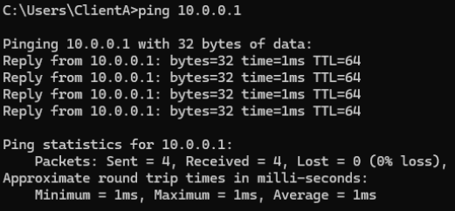
Kiểm tra truy cập dịch vụ Web DMZ từ ClientA
Thao tác: Thực hiện lệnh curl -I --max-time 5 [http://172.16.6.20](http://172.16.6.20) (2 lần liên tiếp) từ máy ClientA.
Kết quả: Cả 2 lần đều báo lỗi curl: (28) Connection timed out after ~5000 milliseconds (hết thời gian chờ 5 giây).
Đánh giá: Kết nối HTTP (Port 80) tới Web Server DMZ (172.16.6.20) từ ClientA thất bại hoàn toàn do đã bị tường lửa pfSense ngăn chặn thành công
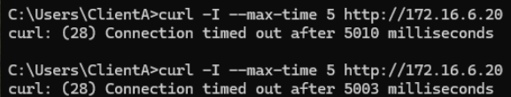
pfSense Firewall Logs
Kết quả ghi nhận:
Các gói tin bị chặn hoàn toàn (biểu tượng dấu X màu đỏ).
Source (Nguồn): 10.6.0.21 (IP của ClientA).
Destination (Đích): 172.16.6.20:80 (DMZ Web Server, giao thức TCP).
Luật áp dụng (Rule): Block_ClientA_JOB_SITE trên interface LAN.
Đánh giá: Nguyên nhân khiến lệnh curl ở Bước 2 bị timeout là do tường lửa pfSense chủ động thực thi luật Block_ClientA_JOB_SITE để chặn truy cập HTTP từ ClientA
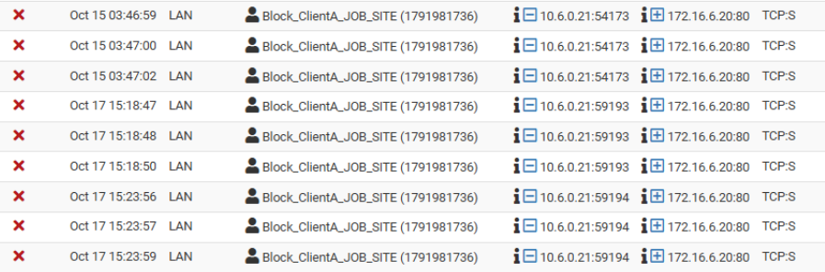
KỊCH BẢN 2:
Kiểm tra truy cập dịch vụ Web từ ClientA (Curl Test)
Thao tác: Thực hiện lệnh curl -I --max-time 5 [http://172.16.6.40](http://172.16.6.40) từ máy ClientA tới địa chỉ Web Server thuộc vùng Restricted Site (172.16.6.40).
Kết quả: Lỗi curl: (28) Connection timed out after 5016 milliseconds (hết thời gian chờ 5 giây).
Đánh giá: Máy ClientA không thể thiết lập kết nối HTTP (Port 80) tới địa chỉ 172.16.6.40
pfSense Firewall Logs
Chi tiết Log ghi nhận:
Hành động (Action): Chặn gói tin (dấu X màu đỏ).
Nguồn (Source): 10.6.0.21:59195 (IP của ClientA).
Đích (Destination): 172.16.6.40:80 (Web Server bị hạn chế, giao thức TCP SYN).
Luật thực thi (Rule): Block_LAN_RESTRICTED_SITE trên interface LAN.
Đánh giá: Xác nhận nguyên nhân lệnh curl ở Bước 1 bị timeout là do tường lửa pfSense đã thực thi chính xác luật Block_LAN_RESTRICTED_SITE để chủ động ngăn chặn lưu lượng truy cập từ mạng LAN tới website bị hạn chế 172.16.6.40
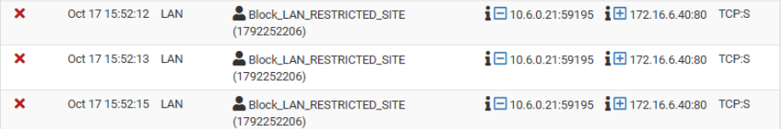
KỊCH BẢN 3:
Tên lịch trình (Name): LUNCH_WINDOW
Khung thời gian (Range): Mon - Fri / 11:30 - 13:00 (Thứ 2 đến Thứ 6, từ 11h30 đến 13h00).
Mô tả (Description): Lunch break access schedule (Khung giờ nghỉ trưa).
Đánh giá: Định nghĩa chính xác khoảng thời gian nghỉ trưa trong tuần để áp dụng chính sách ưu tiên truy cập
Firewall Rules
Tên luật (Description): Allow_LUNCH_SOCIAL_SITE
Hành động (Action): Pass (Cho phép truy cập - biểu tượng dấu tích xanh).
Nguồn (Source): 10.6.0.21 (IP máy ClientA).
Đích (Destination): SOCIAL_SITE (Alias danh sách Web Mạng xã hội), Port 80 (HTTP).
Lịch trình áp dụng (Schedule): LUNCH_WINDOW (biểu tượng đồng hồ/play màu vàng biểu thị luật kích hoạt theo giờ).
Đánh giá:
Máy ClientA (10.6.0.21) chỉ được phép truy cập các trang Mạng xã hội (SOCIAL_SITE) đúng trong khung giờ nghỉ trưa từ 11:30 đến 13:00.
Ngoài khung giờ trên, luật Allow_LUNCH_SOCIAL_SITE tự động ngắt hiệu lực và các luật chặn bên dưới (Block_LAN_RESTRICTED_SITE, Block_ClientA_JOB_SITE) sẽ tiếp tục đảm nhận việc ngăn chặn
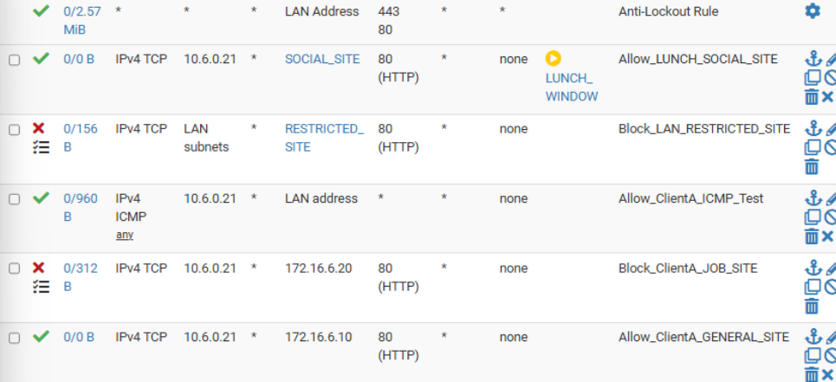
KỊCH BẢN 4:
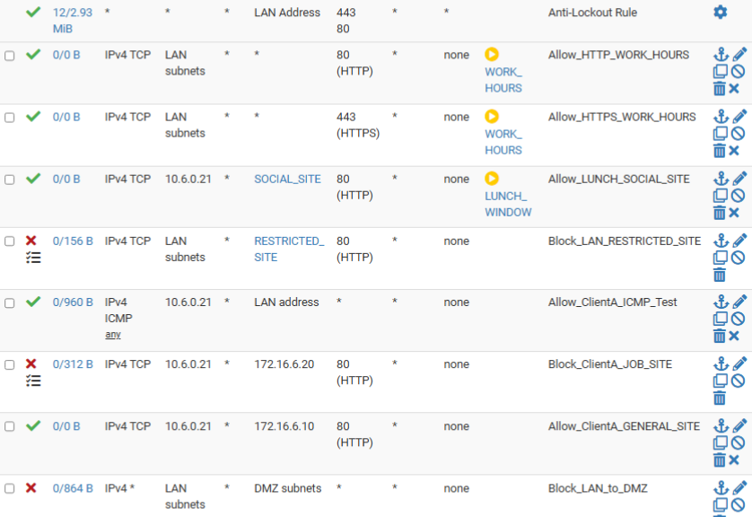
KỊCH BẢN 5:
